Міністерство освіти і науки України

Національний технічний університет України

«Київський Політехнічний Інститут імені Ігоря Сікорського»

Кафедра конструювання електронно-обчислювальної апаратури

Звіт

З виконання лабораторної роботи №2

з дисципліни “Аналогова електроніка-1”

Виконав:

студент групи ДК-81

Золото А.В.

Перевірив:

доц. Короткий Є В.

Київ – 2020

1. Дослідження однонапівперіодного випрямляча.
   1. 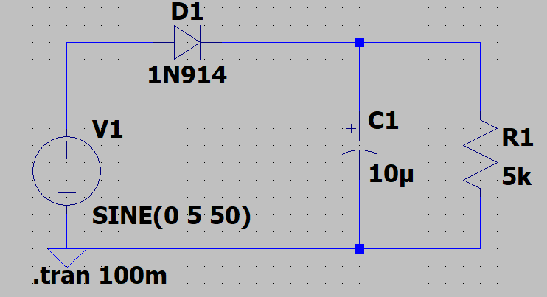

Було проведено симуляцію роботи випрямляча з напівпровідникового діоду та конденсатору в середовищі LTSpice з наступними параметрами:

* + - Вхідний сигнал – гармонійний біполярний, з амплітудою 5В та частотою 50Гц
    - Згладжуюча ємність – 10мкФ
    - Навантаження – резистор 5 кОм.

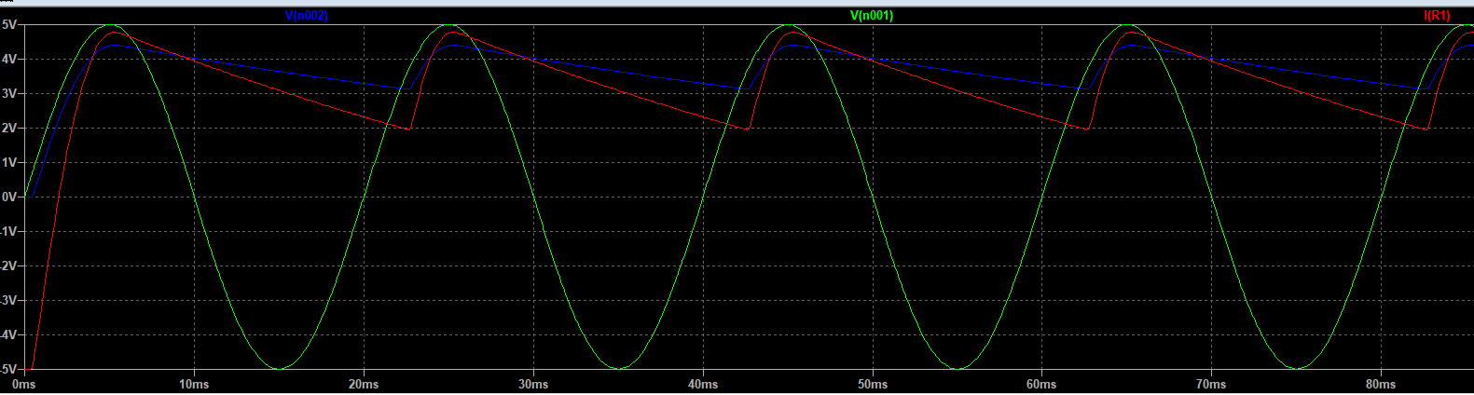

На навантаженні отримано вихідний сигнал з амплітудою пульсацій 1.26 В:

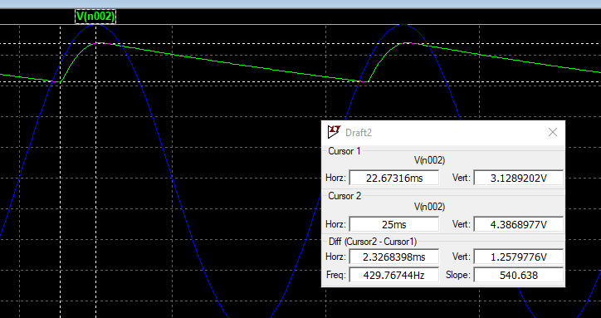

Середній струм через навантаження склав склав:

$$I= \frac{\frac{3.13}{5000}+\frac{4.39}{5000}}{2}=752 [мкА]$$

𝐼сер = (𝐼𝑚𝑎𝑥+𝐼𝑚𝑖𝑛)/ 2 = (879+626)/2 = 752мкA

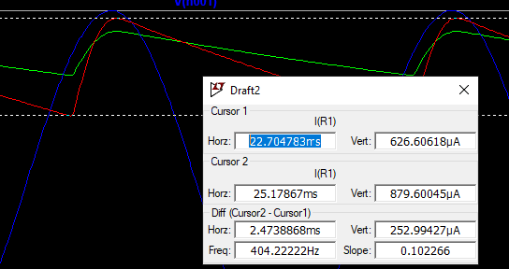

Для такого випрямляча амплітуда коливань напруги має становити:

$$∆U=\frac{752*{10}^{-6}}{10*{10}^{-6}*50}=1.5В$$

1. Дослідження двонапівперіодного випрямляча
   1. Було проведено симуляцію випрямляча на діодному мосту у середовищі LTSpice з наступними параметрами:
      * Вхідний сигнал – гармонійний біполярний, з амплітудою 5В та частотою 50Гц
      * Згладжуюча ємність – 10мкФ
      * Навантаження – резистор 10 кОм

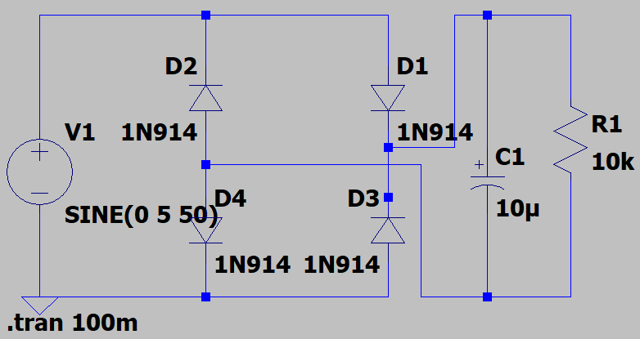

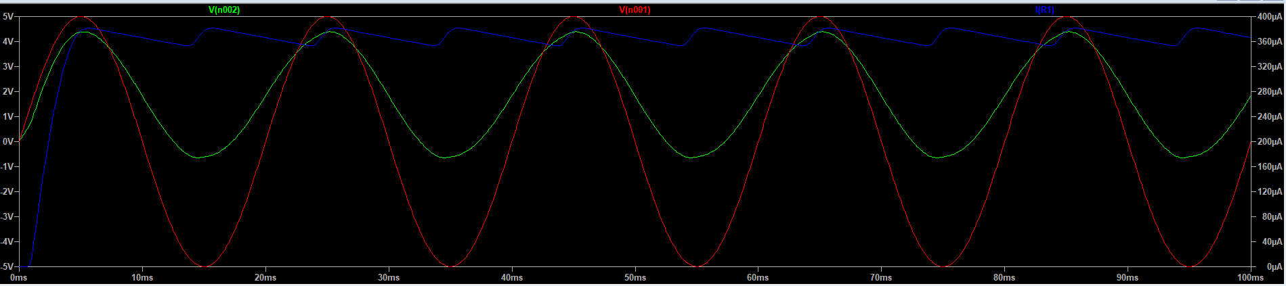

Отримали такі результати:

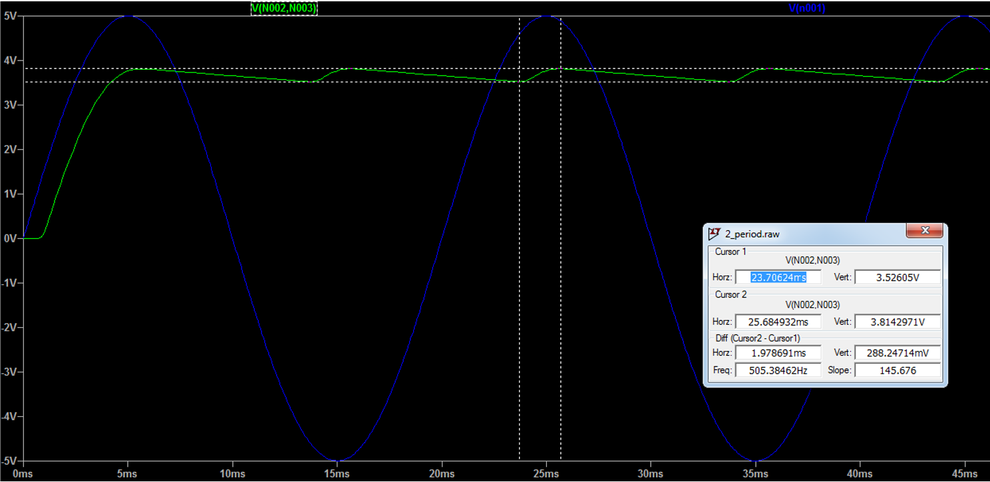

Амплітуда пульсацій вихідної напруги склала 288 мВ, середній струм через навантаження: Середній струм: $I=\frac{\frac{3.814}{1000}+\frac{3.526}{1000}}{2}=374 мкА.$ Залежність $∆U=\frac{I_{r}}{2*C*f}=\frac{374*{10}^{-6}}{2*10*{10}^{-6}*50}=374мВ$ виконується з похибкою. Врахування часу розряду конденсатора призводить до таких результатів: $∆U=\frac{I_{r}}{2*C*f}=\frac{374*{10}^{-6}*¾}{2*10*{10}^{-6}*50}=281мВ$, що наближає розрахунок до симуляції.

1. Дослідження подвоювача напруги.
   1. Схему подвоювача напруги на послідовних каскадах з діоду та конденсатору було склали та симулювали у середовищі LTSpice. Використали наступні параметри:
      * Ємність конденсаторів: 10 мкФ
      * Діоди кремнієві
      * Вхідний сигнал – гармонійний, амплітудою 5В, частотою 1 кГц

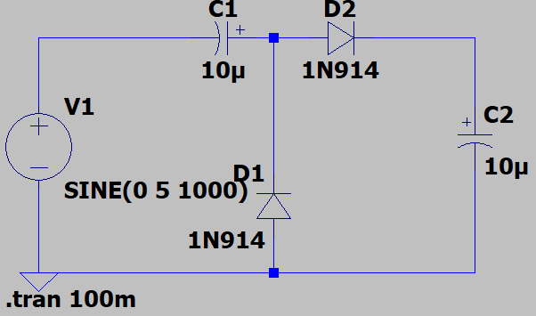

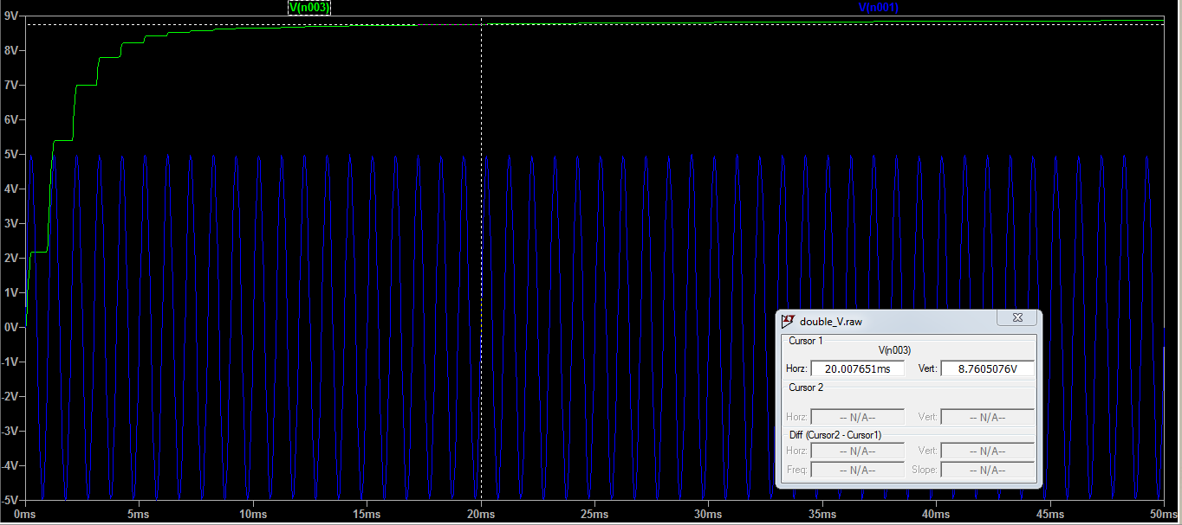 Було отримано наступні результати:

Сигнал на виході встановлюється на рівні 8.8В через ~20 мс після ввімкнення живлення. Саме такий рівень напруги пояснюється падінням на діодах, що використані у схемі. Напруга на вихідному конденсаторі дорівнює амплітуді вхідного сигналу мінус дві напруги прямого зміщення діоду.

4. Дослідження обмежувача напруги

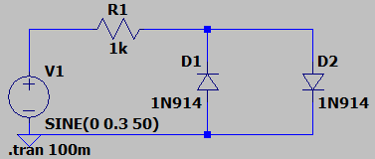

Схему обмежувача напруги на діоді склали у середовищі LTSpice та провели симуляцію.

Отримали наступні результати: при напрузі меньше, ніж напруга прямого зміщення діода, обмежувач не змінює сигнал:

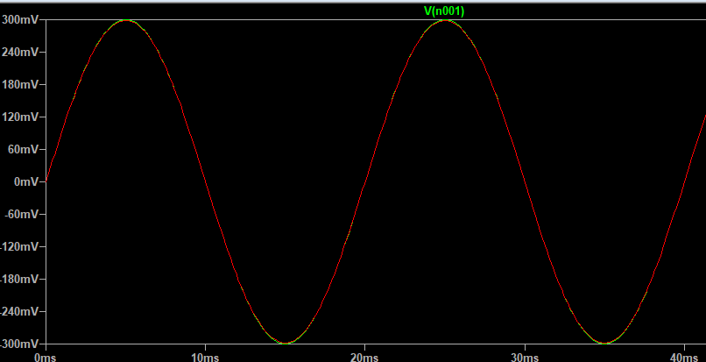

Проте для напруги більше, ніж напруга прямого зміщення, схема обмежує сигнал:

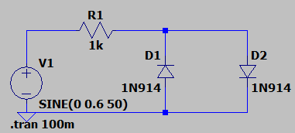

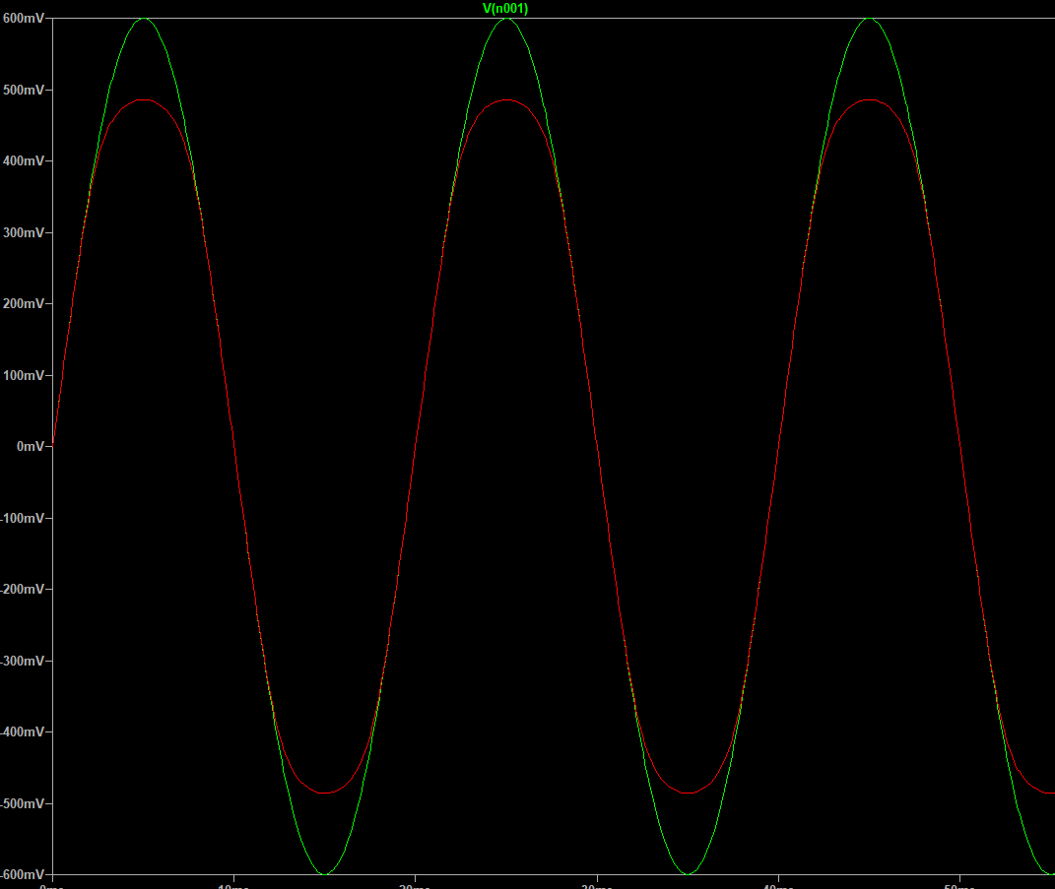

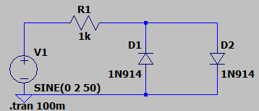

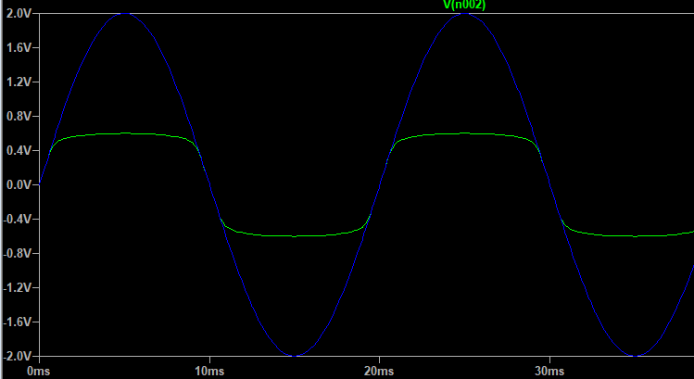

**Висновки**

Було проведено дослідження деяких широко застосованих схем на напівпровідникових діодах – випрямлячів, подвоювача, обмежувача. Поведінки схем було вивчено при різних умовах роботи – різних навантаженнях, амплітудах вхідних сигналів, тощо. Можна сказати, що двонапівперіодний випрямляч є в 2 рази ефективнішим за однонапівперіодний, бо здатен випрямляти обидва напівперіоди гармонічного сигналу. Схема обмежувача на стабілітронах була б на багато ефективнішою за просту схему на діодах, бо дозволяє стабілізувати більшу напругу.